Die Schützenkleidung:
1.)
Die Mitglieder der Schützengilde 1696 Angermünde e.V. repräsentieren die Gilde nach außen und bei internen Veranstaltungen, durch Beschluss des Vorstandes, durch eine einheitliche Schützenkleidung.
Jedes Mitglied hat sich mit der Aufnahme in die Gilde zur Anerkennung der Satzung und nach Beendigung der Probezeit zum käuflichen Erwerb einer Schützenkleidung verpflichtet.
Nach unbegründeter Überschreitung der Beschaffungsfrist kann durch den Vorstand die Entrichtung eines Reuegeldes und/ oder eine Ordnungsmaßnahme gem. § 6, Abs. 2 der Vereinssatzung, beschlossen und ausgesprochen werden.
Die Aushändigung einer Waffenbesitzkarte (WBK) sowie die Befürwortung zum Erwerb einer genehmigungspflichtigen Schusswaffe sind an den Nachweis der Schützenkleidung gebunden.
2.)
Grundausstattung der Schützenkleidung (Herren)
Schützenjacke mittelgrau, mit dunkelgrünen Tuchkragen und Ärmelaufschlag, einreihig mit drei Hirschhornknöpfen sowie mit paspelierten Rückenriegel (Mod. 120)
Das Tragen einer Weste in Jackenfarbe ist gestattet. (Mod. 310)
Hose schwarz mit Bügelfalte. Oberhemd weiß mit grüner Schützenkrawatte.
Zu besonderen Anlässen wie Empfänge oder ähnliches darf auch eine schwarze Fliege getragen werden.
Schwarze Halbschuhe und dunkle Strümpfe .
In der Mitte des linken Oberarmes befindet sich das Stoffemblem der
„Schützengilde 1696 Angermünde e.V.“
Der Schützenhut ist schwarz mit mittelbreiter Krempe und grünen Band. (Mod. 514)
Die links hochgeschlagene Krempe ist mit einer Hahnschlappe mit schwarze Feder befestigt. Der Vorstand trägt weiße Federn.

Grundausstattung der Schützenkleidung (Damen)
Die Schützenkleidung der Damen ist analog die der Herren anzupassen. Eine Beschlussfassung durch den Vorstand erfolgt nach gemeinsamer Beratung eines Modellvorschlages.

- 2 -
Jugendliche unter 18 Jahren sind der Erwerb und das Tragen der Schützenkleidung freigestellt.
Sie tragen ansonsten weißes Hemd/Bluse sowie dunkle Hose/Rock.

Als Kopfbedeckung kann ein schwarzes Barett, linksseitig mit einem Vereinsabzeichen, getragen werden. (Mod. 5308)

3.)
Tragen der Schützenkleidung
Das Tragen der Schützenkleidung erfolgt auf Beschluss des Vorstandes zu:
- Festumzügen,
- Schützenfesten und Königsschießen,
- geschlossene Auftritte bei öffentlichen Veranstaltungen,
- Teilnahme an Delegationen,
- Hochzeit und Beisetzung von Vereinsmitgliedern,
- Mit Einladung einberufene Vollversammlungen, etc.
Es ist auf Sauberkeit der Kleidung zu achten und das Auftreten in der Öffentlichkeit hat mit Würde zu erfolgen.
Beim gemeinschaftlichen Auftritt und in Formation wird die Schützenjacke mit dem mittleren Knopf geschlossen.
Bei festlichen Abendveranstaltungen ist es den Damen freigestellt, wie die Herren der Schützengilde in Schützenkleidung zu erscheinen oder sich individuell für angemessene Festkleidung zu entscheiden.
Orden und Abzeichen an der Schützenjacke werden wie folgt getragen:
Orden werden immer an der linken Brustseite, in der Rangfolge von oben nach unten, getragen.
Abzeichen sind an der rechten Seite zu tragen.

Der Schützenhut ist außerhalb geschlossener Räume bei allen öffentlichen Auftritten und in Formation zu tragen.
Der Schützenkönig trägt zu den gleichen Anlässen die Schützenkette.

- 3 -
Die Effektenordnung:

Die männlichen Mitglieder der Schützengilde tragen auf der Schützenjacke Schulterstücke die in nachfolgender Rangordnung aufgeführt sind.
Auf dem Revers tragen alle Mitglieder 4- blättriges versilbertes Eichenlaub mit 2- Eicheln
(652)
Die Mitglieder des Vorstandes, Gründungsmitglieder und ehemalige Vorstandsmitglieder tragen am Revers 2- blättriges vergoldetes Eichenlaub mit 4- Eicheln. ( 659 )

Eine Zuordnung der Schulterstücke gem. der Rangordnung erfolgt auf Beschluss des Vorstandes und wird in geeigneter Form bekannt gegeben.
Für besondere Verdienste um die Schützengilde Angermünde kann auch ein Mitglied durch Vorstandsbeschluss vorzeitig befördert werden.
Bei Änderungen in der Effektenordnung wird kein Mitglied in der Rangordnung schlechter gestellt werden. Es gilt dann die Besitzstandswahrung.

1.
Schützenanwärter
- Probezeit (Scha)
- Ab2. Jahr Mitgliedschaft Schütze 1 Stern Silber (Sch)
- Ab3 Jahre Mitgliedschaft Oberschütze 2 Sterne Silber (Osch)
(410045)
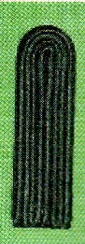

2.
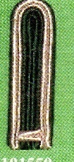
- Ab 5 Jahre Mitgliedschaft Hauptschütze 1 Stern Silber (Hsch)
- Ab 7 Jahre Mitgliedschaft Hauptoberschütze2 Sterne Silber (Hosch)
- Ab 9 Jahre Mitgliedschaft 1. Hauptoberschütze 3 Sterne Silber (1.Hosch)
(4101559)

- 4 -
3.
- Ab 12 Jahre Mitgliedschaft Schützenuntermeister1 Stern Gold (Schum)
- Ab 16 Jahre Mitgliedschaft Schützenmeister 2 Sterne Gold (Schm)
- Ab 20 Jahre Mitgliedschaft Schützenhauptmeister 3 Sterne Gold (Schhm)
- Über 20 Jahre für besondere Verdienste 1. Schützenhauptmeister 4 Sterne Gold (Schhm)
(410049)
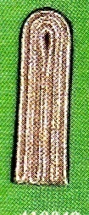

4.
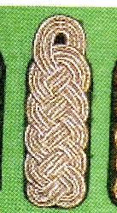
Kommissionsmitglieder
- Sachkundeprüfung
- Ehrenrat
Ehrenpräsident
- 3 Sterne Gold mit Feldbinde“ Ehrenpräsident“ und eine silberne Fangschnur (6969)
8420009)

5.
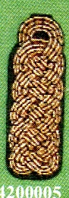
Ehemalige Vorstandsmitglieder

(4200005)
6.
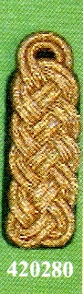
Der Vorstand und Gründungsmitglieder
- Gründungsmitglieder ohne Stern
- Schriftführer 1 Stern Gold
- Sportleiter 2 Sterne Gold
- Schatzmeister 2 Sterne Gold
- Vize Präsident 2 Sterne Gold
- Präsident 3 Sterne Gold
(420280)

- Gründungsmitglieder ohne Stern

Die Zurückstufung eines verliehenen Ranges ist nach Beendigung einer Funktion, aus ordnungsrechtlichen Gründen oder dauerhafter Inaktivität am Vereinsleben auf Beschluss möglich.

-5-
7. Zusätze zur Effektenordnung
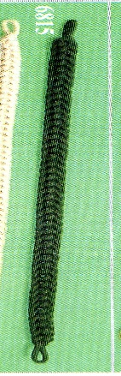
Geprüfte Standaufsichten tragen zur Schützenkleidung ein grünes und geprüfte Schießleiter ein silbernes Kettenzopfgeflecht
Trainer mit Lizenz tragen ein goldenes Kettenzopfgeflecht
(6815)(6819(6810)

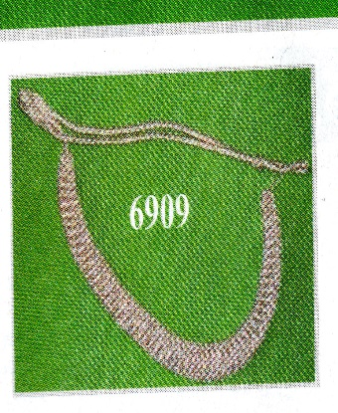
Die gewählten Vorstandsmitglieder tragen zur Schützenkleidung zusätzlich eine goldene Fangschnur.

(6900)
8.Fahnenkommando:

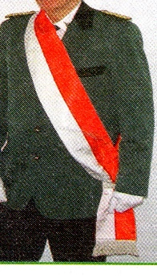

-6-

9.Sonstiges
Vereinsjacke:
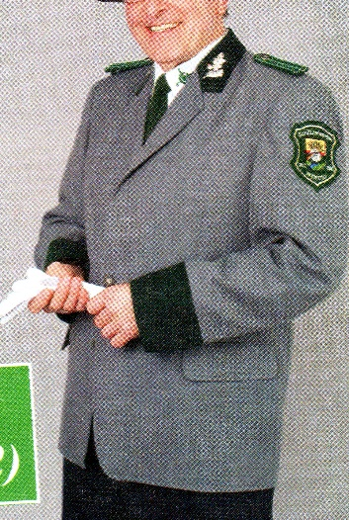
(120)
Hut:
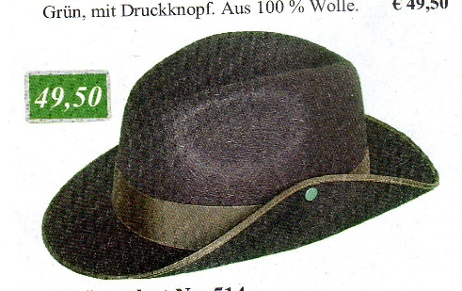(514)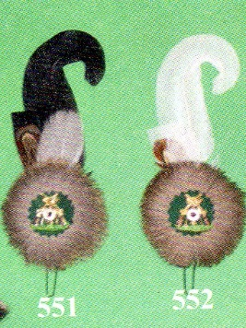
Kragenspiegel, Binder und Fliege
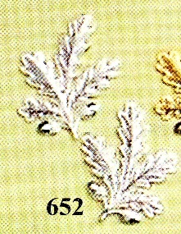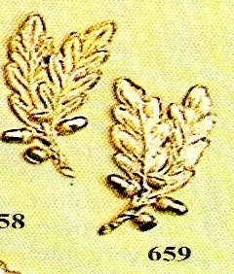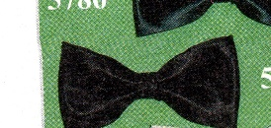

Die in Klammern gesetzten Nummern sind dem Bestellkatalog Schützenbedarf Klingner entnommen.

Diese Ordnung wurde am 04.04.2000 durch den Vorstand beschlossen und tritt mit sofortiger Wirkung in Kraft.
Änderungen sind durch Vorstandsbeschluss möglich.
Erste Änderung durch Vorstandsbeschluss ab: ……………..gültig

